Мәжілісмендер Егіндікөл ауданындағы
су мәселесін шешуді қолға алды

23.08.2023

Мәжіліс депутаты Юлия Кучинская жұмыс сапарымен Егіндікөл ауылына барды. Алты айдан бері ауыл тұрғындарының басты проблемасына айналған ауыз су тапшылығы жөнінде аудандық мәслихаттағы «AMANAT» фракциясының депутаттарымен, аудан басшыларымен кездесіп, жұмыс жоспарын талқылады.
Нұра топтық су құбыры 15 тұрғыны бар 24 елдімекенді сумен қамтамасыз етеді. Қорғалжын ауданының аумағы арқылы өтетін су құбырының жиі бұзылуына байланысты 3 сәуірден бастап Қоржынкөл және Бауман ауылдарында ауыз су тапшылығы сезіліп отыр. Сондықтан 2 маусымда Егіндікөл ауданы аумағында жергілікті ауқымдағы техногендік сипаттағы төтенше жағдай жарияланған болатын.

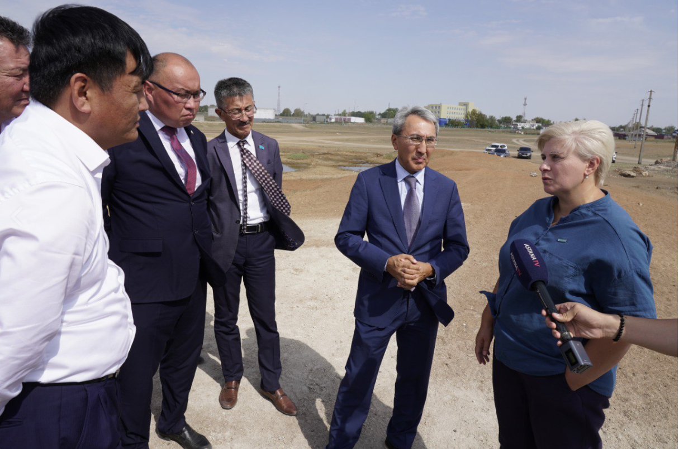

– Су құбырының 90 пайызының тозығы жеткен. Тіпті, басқа да жерлерде су жиі тоқтап қалады. Жыл басынан бері су құбырында 79 апат тіркеліп, жекелеген учаскелерде су шығыны 70-80 пайызға жетті. Елдімекендерді ауыз сумен қамтамасыз ету үшін магистральдық желілердің зақымдалған учаскелерін толық ауыстырып, су құбырын жаңарту қажет, – деді Егіндікөл ауданының әкімі Ерлан Мұхамедин.
Депутат су шығару үшін қазылған құдықтарды да көріп шықты. Тұщы су алу мақсатымен қазылған құдықтардан әлі де таза су шықпай тұр. Бүгінгі күні Егіндікөл ауданы әкімдігі халыққа, оның ішінде әлеуметтік нысандарға және басқа да мекемелерге су жеткізіп беріп жатыр.
– Бұл жайт Парламент Мәжілісінің және «AMANAT» партиясының назарында. Сондықтан алдағы сессияда бұл маңызды мәселені көтеріп, шешу жолын қарастыратын боламыз, – деді Ю.Кучинская.

